- Koostada simulaatoris antud ühenduse.

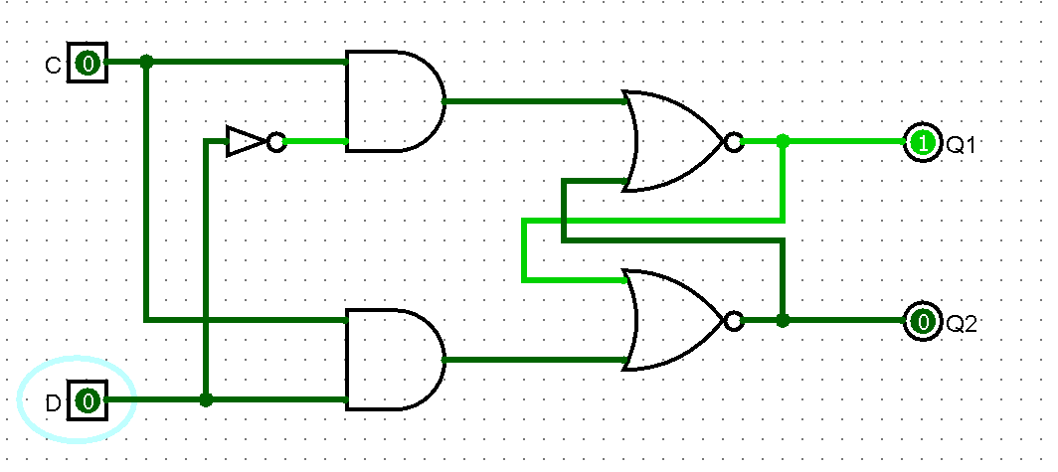

- Vastata küsimustele.
https://moodle.tktk.ee/mod/scorm/view.php?id=130069

- Koostada simulaatoris antud ühenduse.

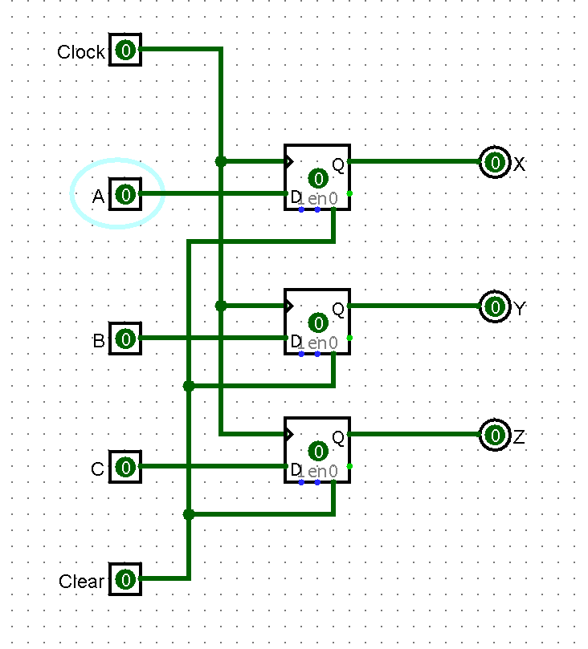
- Vastata küsimustele.
https://moodle.tktk.ee/mod/scorm/view.php?id=130071

